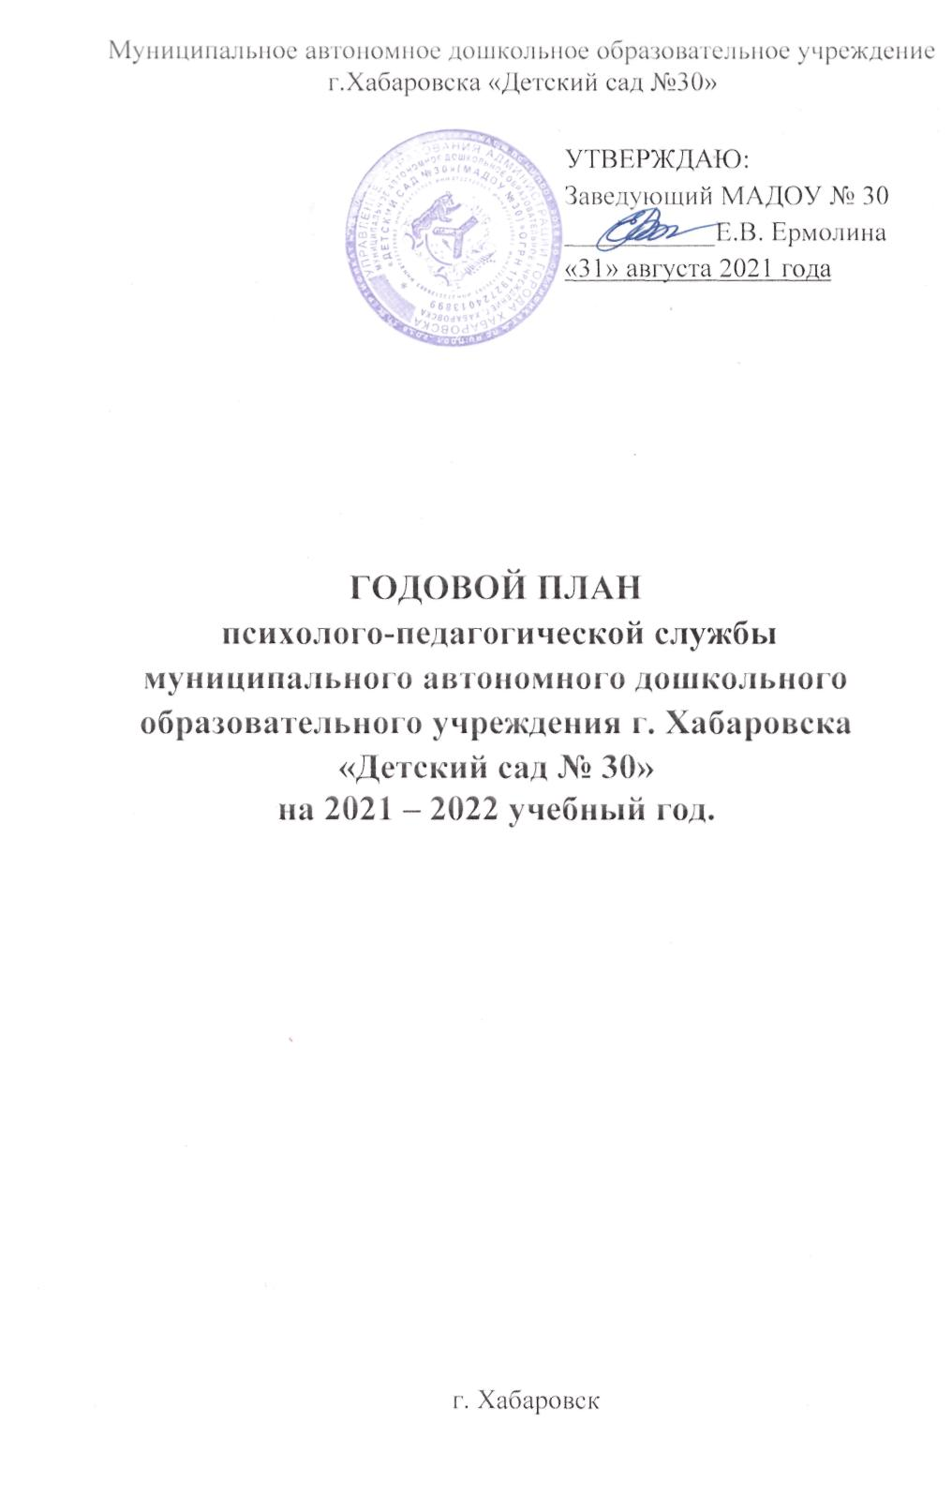
ИНФОРМАЦИОННАЯ СПРАВКА
Годовые задачи ДОУ:
1. Повышение уровня профессионализма педагогов в решении проблемы гендерной социализации детей дошкольного возраста.
2. Повышение профессионального потенциала педагогов в осуществлении психолого-педагогического сопровождения детей с ОВЗ.
3. Обеспечение деятельностного подхода и образовательной работы с детьми, как одно из условий успешной реализации ФГОС ДО.
Количество групп – 10:
1. I младшая группа – 2 группы;
2. II младшая группа – 2 группы;
3. Средняя группа – 2 группы;
4. Старшая группа – 2 группы;
5. Подготовительная к школе группа – 2 группы.

Психолого-педагогическая служба.

Цель психологической работы: обеспечение адекватных условий для охраны психического здоровья ребёнка, его эмоционального благополучия, для свободного эффективного развития способностей каждого ребёнка, оказание необходимой психокоррекционной помощи. Психологическое обеспечение функционирования образовательной среды в соответствии с ФГОС ДО.
Задачи:
1. Воспитание здорового ребёнка посредством использования инновационных приёмов организации двигательной активности и обеспечение психо - эмоционального благополучия детей.
2. Формирование эстетического отношения к миру и развитие творческих способностей детей.
3. Психологическое обеспечение развивающих занятий и оказание консультативной помощи родителям в подборе игр и занятий.
4. Помощь воспитателям в осуществлении индивидуального подхода к детям.
5. Организация психологического просвещения и консультирования родителей.
6. Диагностическое исследование и коррекция нарушений в развитии детей старшего дошкольного возраста.
7. Обеспечение готовности ребёнка к школьному обучению.
8. Повышение профессиональной компетенции педагогов.

Основные направления работы: психодиагностическая работа; психопрофилактическая работа; психоразвивающая и психокоррекционная работа; психопросветительская работа; методическая работа.

Диагностическое направление.
Цель: Получение информации об уровне психического развития детей, выявление индивидуальных особенностей и проблем участников воспитательно-образовательного процесса.
Задачи:
1. Помочь педагогам разобраться в собственных мотивах обучения детей.
2. Выявить уровень актуального и ближайшего психического развития детей с особыми образовательными потребностями
3. Изучить особенности познавательной деятельности детей, определить уровень развития, факторы риска и на этой основе разработать оптимальную систему подготовки к школе.
4. Определить индивидуальные особенности психического развития детей (самооценка, уровень притязаний, личностные черты и качества, особенности эмоциональных проявлений; устойчивость, направленность и осознанность мотивов.)
5. Выявление индивидуально-личностных особенностей педагогов.

№ | Содержание | Форма проведения | Контингент участников | Сроки проведения
1 | Определения уровня адаптации к детскому саду | Наблюдение, анкетирование, заполнение листов  адаптации | 1,6- 3 года | Шестой месяц пребывания в ДОУ
2 | Сбор анамнестических сведений о детях ДОУ. | Изучение медицинских карт | Дети всех возрастных групп | Сентябрь
3 | Проведение наблюдений с целью выявления детей, имеющих проблемы в личностной сфере (агрессивность, тревожность, гиперактивность и т.д.) | Наблюдение | Дети всех возрастных групп | Сентябрь
4 | Выявление семей «групп риска», сбор данных о детях и родителях, относящихся к этой категории. | Наблюдение, анкетирование | Все возрастные группы | Сентябрь- октябрь
5 | Определение стиля внутрисемейных взаимоотношений. | Проективное тестирование «Моя семья» | Подготовительные, старшие группы | Октябрь- ноябрь
7 | Изучение психологического климата в коллективе | Экспресс- методика по изучению социально- психологического климата в коллективе | Педагоги ДОУ | В течение учебного года
8 | Диагностика страхов у детей, уровень тревожности | Анкетирование, тестирование, наблюдение | Группы детского сада | По запросу
9 | Анкета «Ваш ребёнок скоро станет школьником». | Анкетирование | Родители подготовительных групп | Март
10 | Диагностика профессионального эмоционального выгорания у педагогов | Тестирование | Педагоги ДОУ | В течение учебного года
11 | Изучение уровня готовности детей к школьному обучению. | Тестирование | Подготовительные группы | Апрель, май
12 | Диагностическое обследование проблемных детей –  формирование банка данных | Тестирование | Все возрастные группы | По запросу

Коррекционно-развивающее направление
Цель: Формирование психологического базиса для полноценного развития личности ребенка, создание зоны ближайшего развития для преодоления недостатков интеллектуальной деятельности детей, выравнивание речевого и психического развития детей.

Задачи:
  - Создать благоприятные эмоциональные условия для пребывания ребенка в дошкольном учреждении и его адаптации в нем.
  - Способствовать полноценному развитию личности ребенка через самовыражение и творчество.
  - Развивать у детей положительное эмоциональное отношение к взрослым и сверстникам, формировать умение слушать и слышать других людей, учить принимать самого себя и других людей.
  - Познакомить детей с основными эмоциональными состояниями, учить адекватному проявлению их в коммуникативной сфере.
  - Обучать дифференциации и адекватной интерпретации эмоциональных состояний других людей.
  - Формировать положительные нравственные качества через проигрывание социальных ролей.
  - Развитие познавательной, эмоционально-личностной и двигательной сфер.

№ | Содержание | Форма проведения | Контингент участников | Сроки проведения
1 | «Психогимнастика для детей 5-7 лет»  Стабилизация эмоционального состояния, преодоление барьеров в общении, развитие лучшего понимания себя и других, снятие психического напряжения, создание возможностей для самовыражения. | Игровое занятия | Подготовительная | Ноябрь  - Апрель
5 | «Давай познакомимся»  Коррекция эмоционального мира дошкольника. Обеспечить всестороннее гармоничное развитие личности ребенка, эмоциональный комфорт, способствовать психическому и личностному росту детей | Тренинговые занятия | Средняя группа | Ноябрь- Апрель
6 | Коррекционная работа с застенчивыми и тревожными детьми | Игровые занятия | По результатам диагностики. | По результатам
7 | Индивидуальная работа с агрессивными детьми. Коррекция агрессивного поведения ребенка. | Игровые упражнения | По результатам диагностики, наблюдения и  запросам родителей. | По результатам
8 | Педагогическое сопровождение детей в период адаптации к ДОУ.  Работа по проблеме адаптации дошкольников к детскому саду | Игровые упражнения | Вновь пришедшие дети | Сентябрь- октябрь

Консультативное, просветительское направление работы.

Цель: оптимизация взаимодействия участников воспитательно-образовательного процесса и оказание им психологической помощи при выстраивании и реализации индивидуальной программы воспитания и развития.

Создание условий для повышения психологической компетентности педагогов, администрации ДОУ и родителей, а именно:
- актуализация и систематизация имеющихся знаний;
- повышение уровня психологических знаний;
- включение имеющихся знаний в структуру деятельности.

Задачи:

- Познакомить родителей с различными областями психологических знаний и тем самым активизировать и обогатить психологическими знаниями, умениями и навыками родителей.
- Познакомить педагогов с психологической спецификой педагогических воздействий и возрастными особенностями развития детей в контексте возрастной, педагогической, детской и специальной психологии.
- Разработать рекомендации коррекционно-профилактического и информационного характера для родителей и педагогов.

№ | Содержание | Форма  проведения | Контингент  участников | Сроки проведения
1 | Общение педагога с родителями | Семинар-  практикум | Педагоги ДОУ | Ноябрь
2 | Оформление групповых родительских уголков по темам:  «Возвращение ребенка в детский сад после самоизоляции», «Как сделать период адаптации малыша к новым условиям наиболее мягким?», «Как правильно хвалить ребенка», «Как родителям помочь застенчивому ребенку», «Агрессивный ребёнок», «Возрастные кризисы 3-х и 7-ми лет», «Скоро в школу». |  | Все возрастные группы | В течение года
3 | Выступление на родительском собрание «На пути к школе». | Мини-  тренинг | Подготовитель-ная группа | По плану  воспитателей
4 | Консультации для родителей:  - «Как бороться с детской истерикой»,  - «В садик с радостью»,  - «Ваш малыш плохо кушает»,  - «Как научить ребёнка одеваться?»,  - «Кризис 3 лет или как использовать этот период для развития самостоятельности». | Консультации | 1 и 2-я младшая группа | В течение года
5 | Консультации для родителей  - «Как научить ребёнка одеваться?»,  - «Детские фантазии»,  - «Десять заповедей для родителей»,  - «Бранные слова»,  - «Наказывая, подумай!» | Консультации | Средняя группа | В течение года
6 | Консультации для родителей:  - «Ритуалы, которые нравятся детям»,  - «В школу – с удовольствием»,  - «Возрастные особенности детей 5-7 лет»,  - «Кризис 7 лет»,  - «Наказание – за и против»,  - «Изящные выражения в детском лексиконе»,  - «Если осенью в школу». | Консультации | Старшая, подготовительная группа | В течение года
7 | «Готов ли мой ребенок к школе»  (знакомство родителей с итогами диагностики детей). | Беседа | Родители  Подготови-тельной группы | В течение учебного года
8 | «Создание картотеки игр и упражнений направленных на  сохранение психического здоровья дошкольников» | Мастер- класс | Педагог – психолог ,учителя -логопеды, педагоги ДООУ | Октябрь
9 | «Использование методов и  приемов арт-терапии при профилактике синдрома  эмоционального выгорания у педагогов ДОУ» | Мастер- класс | Педагог – психолог | Ноябрь
10 | Обеспечение эмоционального благополучия и психологического комфорта детей в образовательном процессе ДОУ | Индивидуаль-ные консультаци и  Беседа | Педагог – психолог ,учителя -логопеды, педагоги ДООУ | Постоянно по графику

Организационно-методическое направление работы

Цель: Формирование психологической компетенции педагогов, развитие у них профессиональной рефлексии и эмоциональной устойчивости. Содействие повышению психологической компетенции родителей в закономерностях развития ребенка, а также в вопросах обучения и воспитания.

Задачи:
- Познакомить воспитателей и специалистов с психологическими теориями и исследованиями в области обучения детей и с особенностями развития и воспитания детей с ОВЗ.
- Формировать психологические требования к развивающей предметной, учебной среде.
- Повышать психологическую компетенцию родителей по вопросам обучения, воспитания и развития детей.

№ | Содержание | Форма проведения | Контингент участников | Сроки проведения
1 | Подготовка диагностического инструментария для проведения  обследований. |  | Зам.зав.по ВМР | Сентябрь
2 | Участие в методических объединениях и семинарах | Разное | Воспитатели | По плану м/о
3 | Анализ психолого-педагогической литературы в соответствии ФГОС ДО |  | Зам.зав.по ВМР | Сентябрь- октябрь
4 | Подготовка и размещение  информационного материала на интернет-сайт дошкольного учреждения, информационные стенды |  | Зам.зав.по ВМР | В течение года
5 | Разработка рекомендаций, памяток и  буклетов. |  | Все группы | В течение года
6 | Заполнение отчетной документации |  | Зам.зав.по ВМР | В течение года
7 | Планирование и анализ деятельности |  | Зам.зав.по ВМР | Сентябрь, май
8 | Участие в профессиональных конкурсах различного уровня. |  | Педагоги ДОУ | В течение года
9 | Участие в работе ППк |  | Члены ППк | По плану
10 | Обработка полученных результатов |  | Педагоги ДОУ | В течение года
11 | Посещение семинаров и курсов повышения квалификации |  | Педагоги и специалисты ДОУ | В течение года
12 | Формирование и оптимизация банка методик и литературы по детской психологии. |  | Зам.зав.по ВМР, педагог-психолог | Постоянно в течение года
13 | Разработка методических рекомендаций по реализации эффективного психолого- педагогического сопровождения детей дошкольного возраста. |  | Педагоги ДОУ | Ноябрь
14 | Анализ уровня готовности выпускников ДОУ к обучению в школе. | Анализ  диагностики | Педагог-психолог , учителя-логопеды,педагоги ДОУ | Апрель-май
15 | Сообщение о результатах готовности выпускников ДОУ к обучению в школе | Доклад, анализ  диагностики | Педагог-психолог , учителя-логопеды,педагоги ДОУ | Май
16 | Составление годового отчета | Анализ  Деятельнос-ти за учебный год, доклад, отчет | Зам.зав.по ВМР, педагог-психолог | Май
17 | Оперативный контроль  Изучение педагогами индивидуальных особенностей детей, осуществление индивидуального подхода в образовательной и коррекционно- развивающей работе. Соблюдение прав ребенка  Обеспечение эмоционального  благополучия ребенка в группе детского сада  Выборочный (эпизодический)  контроль  -Микроклимат в группе. Стиль общения педагогов с детьми  - Создание условий для успешного решения проблемы адаптации детей младшего дошкольного возраста к условиям ДОУ | Наблюдение  Наблюдение  Наблюдение  Наблюдение | Педагоги ДОУ  Педагоги ДОУ  Педагоги ДОУ  Педагоги младших групп | Постоянно  Постоянно  Постоянно  Сентябрь

